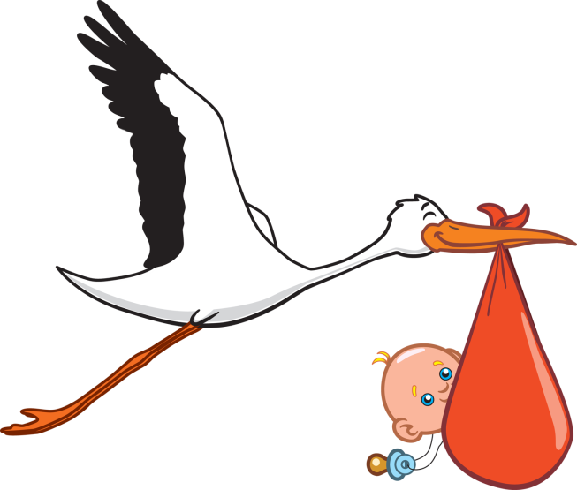
Дисципліна "Патоморфологія та патфізіологія", спеціальність "Акушерська справа"

ЗАВДАННЯ ДЛЯ САМОСТІЙНОЇ РОБОТИ

№ з/п | Тема | Кількість годин
 | Розділ 1. Загальна нозологія
1 | Історія розвитку патоморфології та патфізіології. Видатні вчені України | 1
2 | Дистрофія. Атрофія | 1
3 | Загальне поняття про хворобу. Зовнішні та внутрішні хвороботворні чинники. Компенсаторно-пристосувальні реакції організму. Загальні реакції на ушкодження | 1
4 | Імунопатологічні процеси. Алергія | 1
 | Розділ 2. Типові патологічні процеси
5 | Розлади периферійного кровообігу і мікроциркуляції | 1
6 | Запалення | 2
7 | Патологія терморегуляції. Гарячка. Кисневе голодування (гіпоксія) | 1
8 | Пухлини. Старіння організму | 2
 | Розділ 3. Патологія органів і систем
9 | Патологія системи крові | 1
10 | Ревматизм. Патологія серцево-судинної системи | 1
11 | Патологія системи дихання | 1
12 | Патологія системи травлення | 1
13 | Патологія сечової системи | 1
14 | Патологія ендокринної системи (залози внутрішньої секреції) | 1
15 | Патологія нервової системи | 1
16 | Патологія вагітності і пологів | 1
 | Усього | 18

